Приложение 1

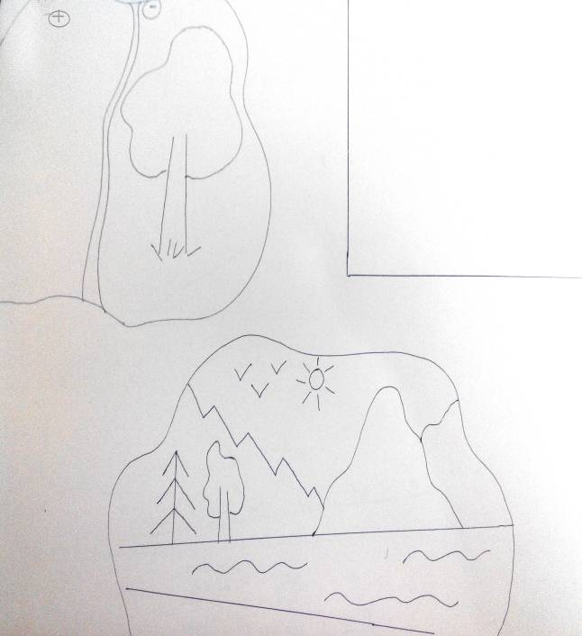

М.А.Байдашкина 265-198-129

